MEDIA BERICHT
16 november 2020, VOOR DIRECTE PUBLICATIE

Thomas Voets nieuwe chef Benz at Kazerne

Eindhoven – Rijke smaken, lokale ingrediënten, bourgondisch genieten. Beleef vanaf 4 december de inventieve gastronomische gerechten van chef-kok Thomas Voets (Bib Gourmand, 14,5/20 Gault&Millau) en sous-chef Mark Groenendaal, gecomplementeerd met de spannende wijnkeuze van Maître/sommelier Alexander van der Voort.

De nieuwe chef-kok van Benz at Kazerne laat zich inspireren door de authentieke Franse keuken. Daarbij heeft hij het van kop-tot-kont principe hoog in het vaandel. Tijdens de selectieprocedure gaf zijn signature dish van wilde Hollandse houtduif met huisgemaakte bloedworst de doorslag. Benz at Kazerne biedt Voets gastvrij de gelegenheid om alle ideeën die hij de afgelopen jaren verzamelde te vertalen in een eigen handschrift, zonder keurslijf van een op voorhand vastgesteld concept.
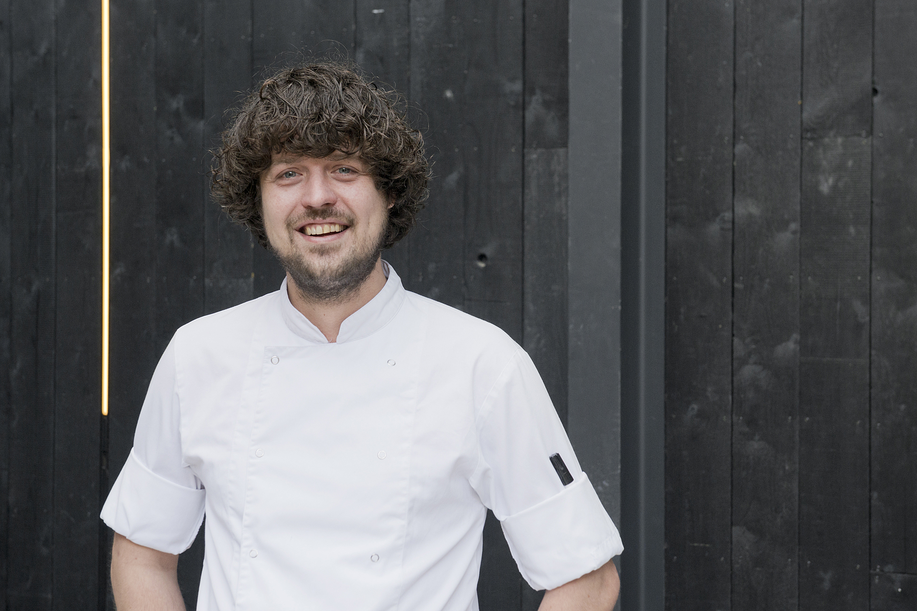

Foto Thomas Voets door Ruud Balk

Eindhovense roots
De afgelopen vier jaar was Thomas Voets chef-kok bij Auberge Jean & Marie in Amsterdam (Bistronoom van het jaar). Hier kookte hij binnen het concept van de eigenaren klassiek Frans. Daarvoor deed ervaring op in negen uiteenlopende restaurants. Versterkt door de tegenstrijdige gevoelens die de pandemie veroorzaakt besloot hij dat het tijd werd om te settelen en terug te keren naar zijn Eindhovense roots, net zoals de voormalige chef Rasmus Olander besloot terug te keren naar zijn familie in Zweden.

D’n Benz: Eindhovens eerste automobiel-brandweerspuit
Het fine dining restaurant is gehuisvest in het koetshuis van de voormalige marechausseekazerne aan de Paradijslaan in Eindhoven. Van 1923 tot 1952 was hier de brandweer gevestigd. Daar waar nu de imposante roestvrijstalen keuken staat, stond vroeger Eindhoven’s eerste gemotoriseerde brandweerspuit, door de manschappen liefkozend ‘D’n Benz’ genoemd. Onder leiding van founders Annemoon Geurts en Koen Rijnbeek werd het koetshuis met veel aandacht voor de oorspronkelijke schoonheid omgetoverd tot een intieme, luxueuze designruimte met zachte aardse kleuren, rijke materialen en toonaangevend design.

Nieuwsgierig? Reserveer nu via www.kazerne.com alvast een datum na 3 december, afhankelijk van de maatregelen al dan niet in combinatie met een overnachting in een van Kazerne’s luxueuze hotelsuites en -lofts.
@benzatkazerne

Home of Design Kazerne
Gevestigd in een voormalige marechausseekazerne en aangrenzende industriële loods, viert Kazerne de impact van design door gasten te omringen met recent werk van designtalent in een omgeving waar zij eten, drinken en verblijven. Het met veel aandacht voor de oorspronkelijke schoonheid gerenoveerde erfgoed telt 2.000 vierkante meter tentoonstellingsruimte (met om de zes maanden wisselende exposities), met daarbinnen acht luxe hotelkamers en -lofts, meerdere ontmoetingsruimten, een designwinkel en twee restaurants. Het grote industriële bar/restaurant met Italiaanse touch opende in 2014. Het intieme fine-dining Restaurant Benz at Kazerne opende in 2019. Stel je een museaal platform voor, in monumentaal erfgoed dat is getransformeerd in een adembenemend hotel. “Hier ontmoeten gasten de lokale creatieve community. Binnen deze inspirerende sfeervolle omgeving, ontstaan als vanzelf gesprekken over food en design” aldus mede-initiatiefnemer en Creatief Directeur Annemoon Geurts.
@KazerneEhv

NOOT VOOR DE REDACTIE — niet voor publicatie

Voor meer informatie en interviewaanvragen:

Kazerne Annemoon Geurts +31 (0)6 22529413, media@kazerne.com

High-resolution rechtenvrij beeldmateriaal is beschikbaar op verzoek.
Zie ook: https://kazerne.com/press-releases/

Gelieve te laten weten als u aan een deadline werkt.

MENU DECEMBER

Paling, beurre noisette, zuring, koolrabi, kippenhuid, hazelnoot

Anijs veloute, rode pepersorbet

Tarbot, rode garnaal, beurre blanc, oesterblad

Zwezerik, ossenstaart, gefermenteerde knoflook

Hollandse houtduif, bloedworst, trompette de la mort, eendenlever, haricots verts, lardo

Kaas

Popcorn panna cotta, mandarijn, boterkoek, meringue

